Играем вместе!
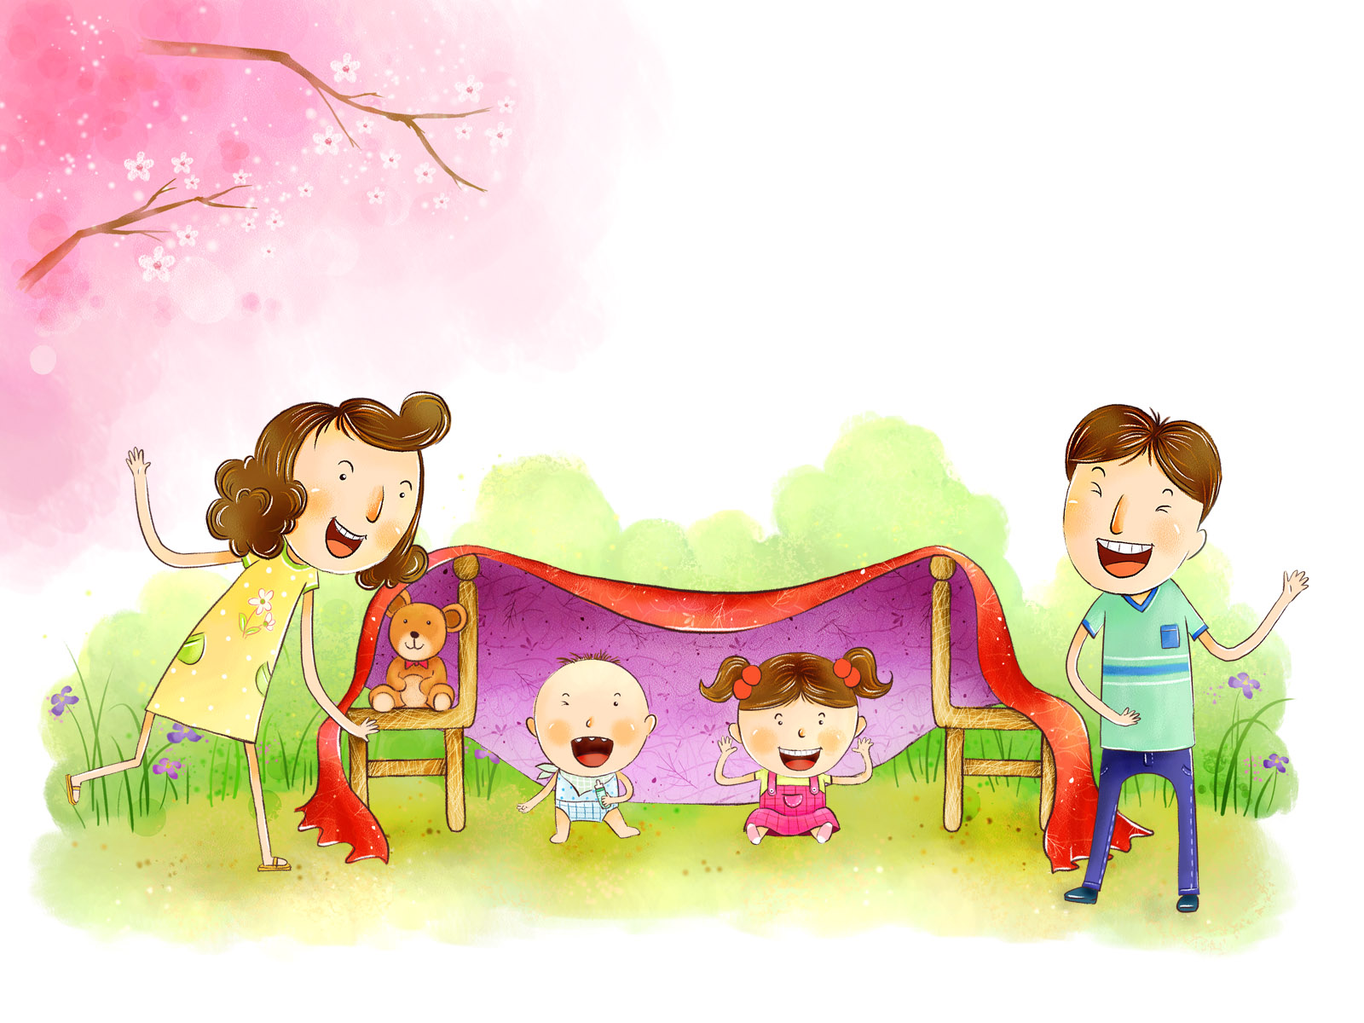
Игры для детей – вовсе не игры, и правильнее смотреть на них как на самое значительное и глубокомысленное занятие этого возраста.
М. Монтень.
Уважаемый родитель!
Давайте именно сейчас, не завтра или послезавтра, погрузимся в игровую атмосферу жизни своего ребенка. Это необходимо не только нашим детям, но и нам с вами. Вспомните свое собственное детство. Ведь играть было здорово? «Только с ребенком нам предоставляется шанс вернуться в волшебный мир: перечитать сказки, пересмотреть детские фильмы и увидеть мир в ярких оттенках». Олег Рой. Совместная игра может решить множество образовательных, воспитательных задач и однозначно подымет настроение и улучшит взаимопонимание между взрослым и ребенком.
Итак, с чего начать? Для начала необходимо поинтересоваться у ребенка, во что он любит играть или уже играет. Можно ли с ним поиграть. После этого вы можете подключиться к уже начавшейся игре, взяв на себя подходящую по сюжету роль или предложить собственный сюжет.
Вот несколько идей совместного веселья.
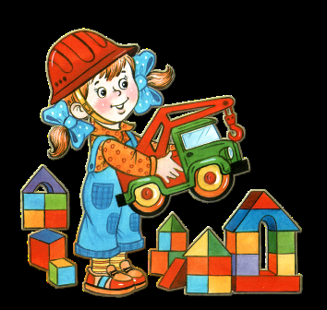
Все мальчики, да и многие девочки любят играть «В машинки». Предложите ребенку построить гараж для его любимой машинки. Здесь можно обсудить, что такое гараж, для чего он нужен, какого размера должен быть гараж для выбранного транспорта и какого цвета ребенок хочет его построить. Стройка гаража только начало игры. В гараж машина заезжает ночью. Что делает водитель ночью? А, что происходит утром? Дети с удовольствием привозят вечером машину в гараж, изображают спящего водителя, а утром выезжают на работу... Эта игра может быть хорошим способом изучения правил дорожного движения, поскольку в пути водителю необходимо их соблюдать.
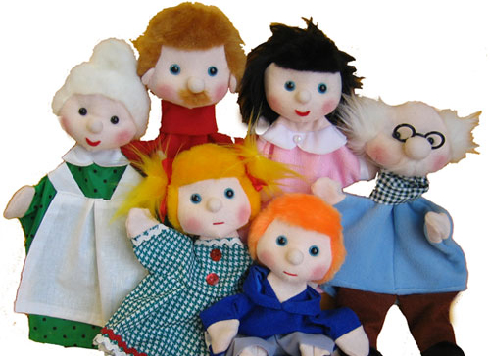
Любимая игра девочек – «В семью». Какими домашними делами займутся члены «игрушечной» семьи? Будут вместе отмечать праздник, например, Новый Год? Надо украсить комнату. Подумать о подарках. Приготовить угощения и позвать гостей… Или поедут в путешествие? В этом случае хорошим оснащением игры станут рисунки ребенка про места, где он побывал с вами в отпуске; фотографии с изображением растений, животных, городскими пейзажами, сувениры. Игра может так увлечь и увести так далеко… Играйте на здоровье!

Бывает так, что времени на игру совсем мало, в этом случае на помощь придут «Игры в потешки». Ребенок вместе с взрослым проговаривает, а когда-то и пропевает, слова потешки, совершая при этом движения, изображающие смысл слов. Игра в потешки способствует развитию речевых навыков, эмоциональных проявлений, познавательных реакций на мир, коммуникативных возможностей. Придумать такую игру легко, а играть весело и полезно:

Медвежата.
Медвежата в чаще жили,
Головой своей крутили.
Вот так, вот так -
Головой своей крутили
(поворачиваем голову вправо и влево)
Медвежата мёд искали,
Дружно дерево качали.
Вот так, вот так -
Дружно дерево качали
(наклоны туловищем вправо и влево)
И вразвалочку ходили,
И из речки воду пили
Вот так, вот так -
И из речки воду пили
(наклоны вперёд)
А ещё они плясали!
Дружно лапы поднимали!
Вот так, вот так -
Кверху лапы поднимали!
(поднимаем ножки)

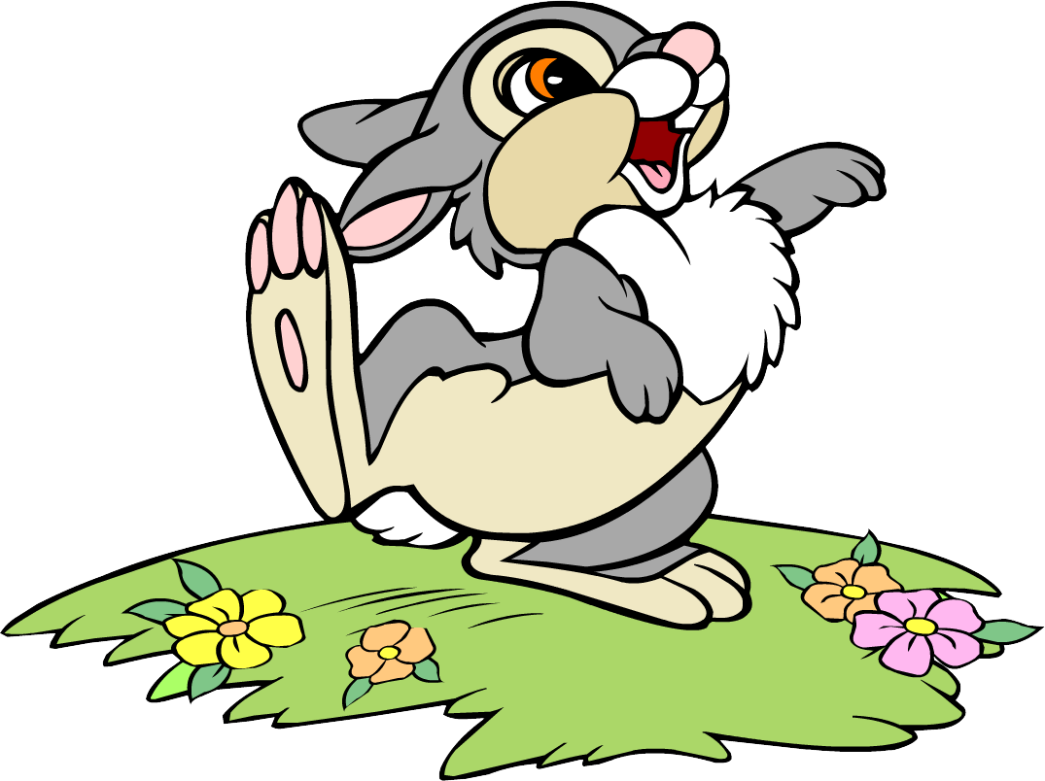
Зайчик
Раз-два-три-четыре-пять,
(Поставили руки на пояс)
Вышел зайчик поскакать.
Прыг-прыг-прыг.
(Подпрыгнули три раза)
Огляделся,
(Вращаем головой вправо влево)
Повертелся,
(Поворачиваем туловище вправо влево)
Посмотрел наверх и вниз
(Смотрим наверх и вниз)
Пробежался,
(Бежим на месте)
Забоялся....
(Присели на корточки)
Где ты, зайчик, отзовись!
(Подпрыгнули и руки вверх)

Мишка
Мишка косолапый
По лесу идет.
(Шагаем на месте в развалочку)
Шишки собирает,
Песенки поет.
(Наклоняемся и "собираем шишки")
Вдруг упала шишка
Прямо Мишке в лоб.
(Выпрямляемся и лодошкой дотрагиваемся до лба)
Мишка рассердился
И ногою "топ"!
(Топаем ножкой)

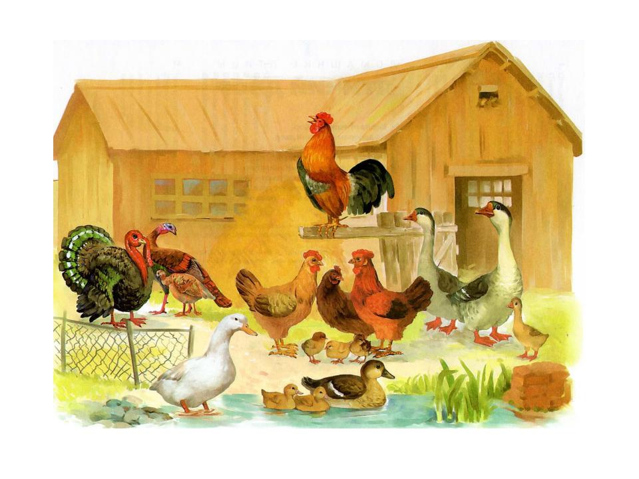
Птичий двор.
Наши уточки с утра –
Кря-кря-кря! Кря-кря-кря!
(Машем ручками, как крылышками)
Наши гуси у пруда –
Га-га-га! Га-га-га!
(Переваливаемся с ноги на ногу, изображая ходьбу гусей)
А индюк среди двора –
Бал-бал-бал! Балды-балда!
(Ставим руки на пояс, подымаем голову наверх и шагаем на месте, высоко подымая колени)
Наши гуленьки вверху –
Грру-грру-угрру-у-грру-у!
(Кружимся на месте)
Наши курочки в окно –
Кко-кко-кко-ко-ко-ко-ко!
(Легко прыгаем на месте)
А как петя-петушок
Ранним-рано поутру
Нам споет ку-ка-ре-ку!
(Высоко подпрыгиваем вверх)

